 **บันทึกข้อความ**

**ส่วนราชการ**  กรมตรวจบัญชีสหกรณ์ สำนักบริหารกลาง โทร. ๐ ๒016 8888 ต่อ ๒๑22

**ที่** กษ ๐๔๐๑/ว 959 **วันที่** 19 มิถุนายน 2563

**เรื่อง** ขอเชิญร่วมอนุโมทนาถวายผ้าพระกฐินพระราชทานกรมตรวจบัญชีสหกรณ์ ประจำปีพุทธศักราช 2563

เรียน

ด้วยกรมตรวจบัญชีสหกรณ์ ได้รับพระราชทานผ้าพระกฐิน ประจำปีพุทธศักราช 2563 ไปถวาย ณ วัดท่าหลวง ตำบลในเมือง อำเภอเมืองพิจิตร จังหวัดพิจิตร ในวันอาทิตย์ที่ 18 ตุลาคม 2563 เวลา 10.00 น.

กรมตรวจบัญชีสหกรณ์ พิจารณาแล้วเห็นว่าการทอดกฐินเป็นประเพณีที่ปฏิบัติสืบต่อกันมา เป็นเวลานาน ควรที่จะอนุรักษ์และส่งเสริมให้คงอยู่สืบไป จึงขอเรียนเชิญท่านผู้มีจิตศรัทธาร่วมบริจาคทรัพย์ โดยเสด็จพระราชกุศลถวายผ้าพระกฐินพระราชทานในครั้งนี้โดยทั่วกัน โดยรวบรวมนำส่ง กลุ่มบริหารงานคลัง สำนักบริหารกลาง กรมตรวจบัญชีสหกรณ์ หรือโอนเงินเข้าบัญชีธนาคารกรุงไทย จำกัด (มหาชน) สาขาถนนวิสุทธิกษัตริย์ ชื่อบัญชี **กฐินพระราชทานกรมตรวจบัญชีสหกรณ์** บัญชีเลขที่ 006-0-20428-1 พร้อมส่งสำเนาใบโอนเงินและชื่อผู้บริจาคให้กรมตรวจบัญชีสหกรณ์ทราบ ทางโทรสารหมายเลข 0 2628 5751 0 2282 5881 โทรศัพท์ ๐ ๒282 8510 หรือ ๐ ๒016 8888 ต่อ 2214 – 2220

จึงเรียนมาเพื่อเชิญชวนท่าน และผู้มีจิตศรัทธาร่วมบริจาคทรัพย์ตามกำลังศรัทธา และด้วยกุศลเจตนาแห่งจิตศรัทธาในครั้งนี้ ขออำนาจคุณพระศรีรัตนตรัย และสิ่งศักดิ์สิทธิ์ทั้งหลาย จงดลบันดาลให้ทุกท่านประสบแต่ความสุขความเจริญ ทุกประการเทอญ

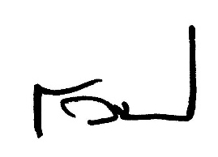

(นายโอภาส ทองยงค์)

อธิบดีกรมตรวจบัญชีสหกรณ์

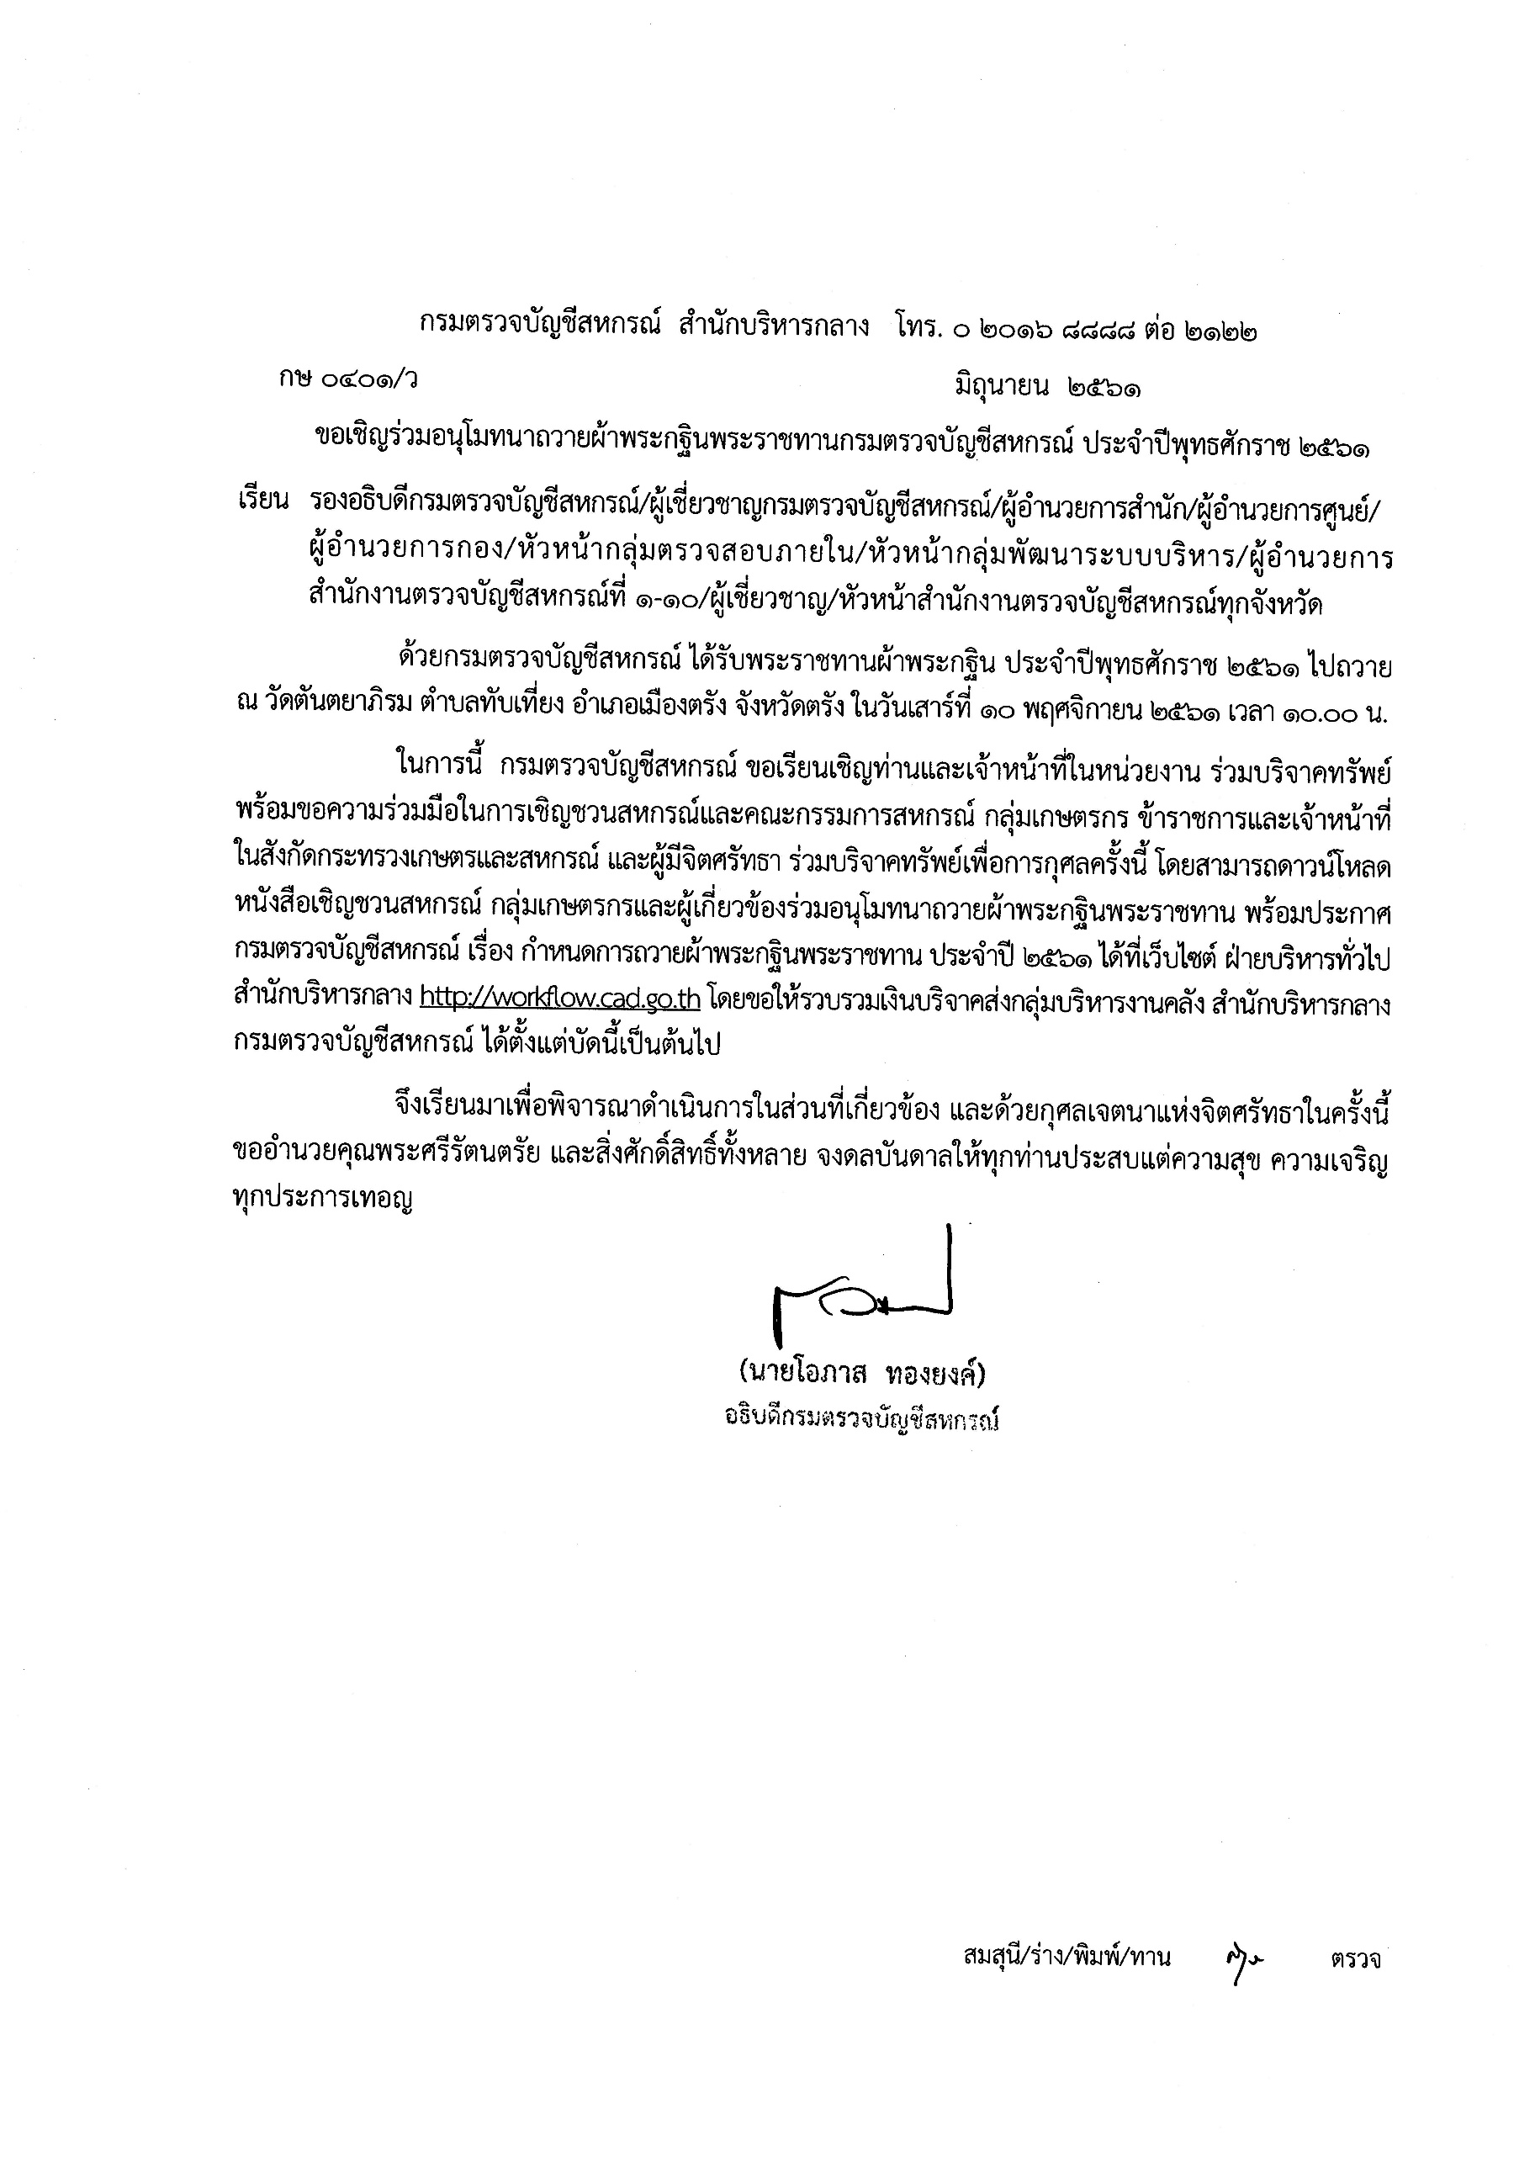



ประกาศกรมตรวจบัญชีสหกรณ์

เรื่อง กำหนดการถวายผ้าพระกฐินพระราชทาน ประจำปีพุทธศักราช ๒๕63

**************************

ด้วยในปีพุทธศักราช ๒๕63 พระบาทสมเด็จพระเจ้าอยู่หัว ทรงพระกรุณาโปรดเกล้าฯ พระราชทานผ้าพระกฐิน ให้กรมตรวจบัญชีสหกรณ์ นำไปถวายพระสงฆ์จำพรรษา ณ พระอารามหลวง วัดท่าหลวง ถนนบุษบา ตำบลในเมือง อำเภอเมืองพิจิตร จังหวัดพิจิตร **ในวันอาทิตย์ที่ 18 ตุลาคม ๒๕63 เวลา 10.0๐ น.**

กรมตรวจบัญชีสหกรณ์ ขอเรียนเชิญทุกท่านตลอดทั้งผู้มีจิตศรัทธาร่วมอนุโมทนาในการถวายผ้าพระกฐินพระราชทาน ตามกำหนดวัน เวลา และสถานที่ดังกล่าว และร่วมบริจาคทรัพย์โดยเสด็จพระราชกุศล ในการถวายผ้าพระกฐินพระราชทานของกรมตรวจบัญชีสหกรณ์ ทั้งนี้ ขอได้โปรดแสดงความจำนงและบริจาคทรัพย์ โดยโอนเงิน เข้าบัญชีธนาคารกรุงไทย จำกัด (มหาชน) สาขาถนนวิสุทธิกษัตริย์ ชื่อบัญชี **กฐินพระราชทานกรมตรวจบัญชีสหกรณ์** **บัญชีเลขที่ ๐๐๖ – ๐ – 20428 - 1** และกรุณาส่งใบบริจาคจตุปัจจัยพร้อมสำเนาใบโอนเงินให้ กลุ่มบริหารงานคลัง สำนักบริหารกลาง กรมตรวจบัญชีสหกรณ์ทราบ ทางโทรสารหมายเลข ๐ ๒๖๒๘ ๕๗๕๑, 0 2282 5881 โทรศัพท์ ๐ ๒282 8510 หรือ ๐ ๒016 8888 ต่อ 2214 - 2220 และบริจาคได้ที่สำนักงานตรวจบัญชีสหกรณ์ทุกจังหวัด

 ประกาศ ณ วันที่ 19 มิถุนายน พ.ศ. ๒๕63

(นายโอภาส ทองยงค์)

อธิบดีกรมตรวจบัญชีสหกรณ์





กำหนดการพิธีถวายผ้าพระกฐินพระราชทาน ประจำปี ๒๕63

ณ วัดท่าหลวง ถนนบุษบา ตำบลในเมือง อำเภอเมืองพิจิตร จังหวัดพิจิตร

วันอาทิตย์ที่ 18 ตุลาคม 2563

******************

เวลา 09.๓๐ น. - ผู้ร่วมพิธีพร้อมกัน ณ บริเวณหน้าพระอุโบสถวัดท่าหลวง

เวลา ๑๐.๐๐ น. - ประธานในพิธีเดินทางมาถึงบริเวณหน้าพระอุโบสถ ข้าราชการชั้นผู้ใหญ่ ให้การต้อนรับ

- ประธานในพิธีเดินไปที่โต๊ะหมู่ที่ตั้งผ้าพระกฐิน ถวายความเคารพพระบรมฉายาลักษณ์

พระบาทสมเด็จพระเจ้าอยู่หัว เปิดกรวยกระทง ดอกไม้ธูปเทียนแพ ถอยออกมา

ถวายความเคารพอีกครั้ง

- ประธานยื่นมือทั้งสองข้างออกไปยกผ้าพระกฐินจากพานแว่นฟ้าขึ้นอุ้มประคองไว้ยืนตรง

(ดนตรีบรรเลงเพลงสรรเสริญพระบารมี)

- ประธานและทุกคนยืนตรงถวายความเคารพ เพลงสรรเสริญพระบารมีจบ

- ประธานอุ้มประคองผ้าพระกฐินพระราชทาน ประนมมือเดินเข้าพระอุโบสถ วางผ้าพระกฐิน

บนพานแว่นฟ้าด้านหน้าพระสงฆ์รูปที่ ๒

- ประธานจุดธูป เทียน บูชาพระรัตนตรัย กราบ ๓ ครั้ง

- ประธานไปที่พานแว่นฟ้า หยิบผ้าห่มพระประธานที่วางอยู่บนผ้าพระกฐินส่งให้เจ้าหน้าที่นำไป

มอบให้แก่ไวยาวัจกร

- ประธานยกผ้าพระกฐินขึ้นอุ้มประคอง ประนมมือ หันหน้าไปทางพระพุทธรูป

- ประธานกล่าว นะโม ๓ จบ แล้วหันหน้าทางพระสงฆ์ กล่าวคำถวายผ้าพระกฐิน

- ประธานวางผ้าพระกฐินบนพานแว่นฟ้า ยกประเคนพระสงฆ์รูปที่ ๒ (ยกทั้งพาน)

และประเคนเทียนปาติโมกข์ เสร็จแล้วไปนั่งที่เก้าอี้ประธาน

เวลา ๑0.๑๕ น. - พระสงฆ์กระทำพิธีอปโลกน์ และสวดญัตติทุติยกรรม

- พระสงฆ์รูปที่ได้รับฉันทานุมัติให้เป็นผู้ครองผ้ากฐินลงไปครองผ้า แล้วกลับมานั่งที่อาสนะ

- ประธานถวายเครื่องบริวารพระกฐินทั้งหมดแด่พระสงฆ์องค์ครอง

- ข้าราชการระดับผู้บริหาร ถวายจตุปัจจัยไทยธรรมแด่พระสงฆ์

- ประกาศยอดจำนวนเงินถวายพระสงฆ์ สามเณร และเงินถวายบำรุงพระอาราม

- ประธานถวายปัจจัยประธานสงฆ์

- พระสงฆ์อนุโมทนา ประธานกรวดน้ำ รับพร

- ประธานกราบพระรัตนตรัย กราบลาพระสงฆ์

- เสร็จพิธี

**การแต่งกาย** ข้าราชการ เครื่องแบบปกติขาว ไม่สวมหมวก

ผู้เข้าร่วมงาน ชุดผ้าไทย หรือชุดสุภาพ

**ใบบริจาคจตุปัจจัย**

พิธีถวายผ้าพระกฐินพระราชทานกรมตรวจบัญชีสหกรณ์ ประจำปี 2563

ณ วัดท่าหลวง ตำบลในเมือง อำเภอเมืองพิจิตร จังหวัดพิจิตร

วันอาทิตย์ที่ 18 ตุลาคม 2563  
**---------------------------------------**

ข้าพเจ้า (นาย/นาง/นางสาว)...................................................................................................................................

ที่อยู่……………………………………………………………………………………………………………………………………………….……..

………………………………………………………………………………………………………………………………………………………………

โทรศัพท์........................................................โทรสาร....................................................

มีความประสงค์บริจาคทรัพย์เพื่อร่วมกุศลในการถวายผ้าพระกฐินพระราชทานกรมตรวจบัญชีสหกรณ์ ประจำปี 2563 จำนวน......................................บาท (......................................................................................................) โดยจ่ายเป็น

เงินสด บริจาคได้ที่ กลุ่มงานการเงิน กลุ่มบริหารงานคลัง สำนักบริหารกลาง กรมตรวจบัญชีสหกรณ์ กรุงเทพมหานคร

โอนเงินเข้าบัญชีธนาคารกรุงไทย จำกัด (มหาชน) สาขาถนนวิสุทธิกษัตริย์

ชื่อบัญชี กฐินพระราชทานกรมตรวจบัญชีสหกรณ์

บัญชีเลขที่ **006 - 0 - 20428 - 1**

แสดงหลักฐานการโอนเงิน

ทั้งนี้ ขอให้ออกใบอนุโมทนาบัตรในนาม.........................................................................................................................................................................

หมายเหตุ กรุณาส่ง กรมตรวจบัญชีสหกรณ์ สำนักบริหารกลาง กลุ่มบริหารงานคลัง เลขที่ 12 ถนนกรุงเกษม

แขวงวัดสามพระยา เขตพระนคร กรุงเทพฯ 10200 โทรศัพท์ 0 2016 8888 ต่อ 2214 - 2220

โทรสาร 0 2628 5751, 0 2282 5881